КУБОК ЕВРОПЫ
по вертолетному спорту
аэродром «Ле Туке», Франция
31 августа- 3 сентября 2011 года

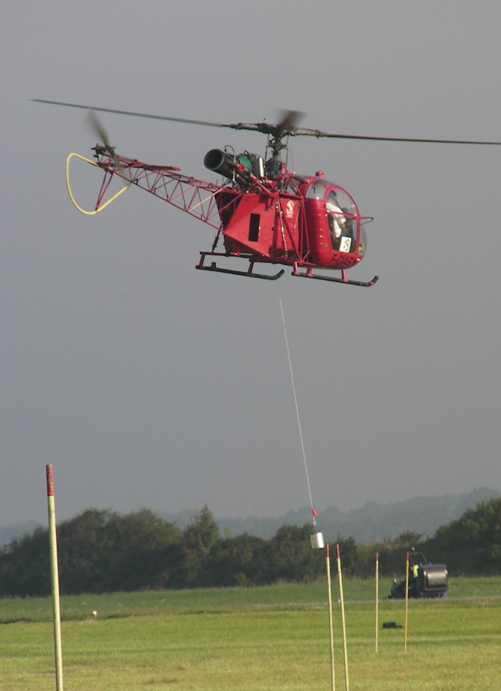
С 31 августа по 3 сентября на севере Франции, в департаменте Нор-Па-де-Кале, г. Ле Туке, прошел Кубок Европы по вертолетному спорту.
Французская вертолетная федерация (FFG), которая в свое время имела хорошо подготовленную команду и несколько опытных экипажей, входивших в десятку сильнейших спортсменов планеты, в течение последних лет испытывала серьезные организационные и финансовые трудности. В 2007-2010 соревнования во Франции не проводились, экипажи не принимали участие в международных соревнованиях и открытых национальных чемпионатах, проводящихся ежегодно в европейских странах. Ситуация вызывала опасения у членов Международной вертолетной комиссии: мы могли потерять страну-участницу, традиционно развивавшую вертолетный спорт на протяжении нескольких десятилетий.
Ко всеобщей радости в 2011 году наши французские коллеги под руководством Президента FFG Жака Эскафра приняли решение организовать международные соревнования и сумели собрать в своей стране не только опытную судейскую коллегию, но и 11 экипажей, а также пригласить для участия иностранных спортсменов и судей. Принимая во внимание сложности с финансированием и долгий перерыв в спортивной деятельности, это дорогого стоит. В целом чемпионат прошел успешно. Мы искренне рады за своих французских друзей.
В соревнованиях приняли участие 17 экипажей, представлявших Францию, Россию и Бельгию на вертолетах "Robinson-22", "Robinson-44", "Hughes 300", "Aluette 2". Честь нашей страны защищали 4 экипажа из 1-го Вертолетного клуба “Аэросоюз” и 1 экипаж из аэроклуба «Истра»
К сожалению, вынужденный перерыв в несколько лет отрицательно сказался на качестве организации соревнований: были и досадные ошибки в расчете и раскладке маршрутного полета, от ведер отламывались дужки, бочки на развозке были обрезаны и плохо закреплены, секретариат запаздывал с подсчетом результатов. Участникам приходилось на ходу подстраиваться, принимать нестандартные решения. Конечно, все, что было возможно поправить на ходу, оперативно исправлялось, но, как говорится, некоторый осадок у спортсменов остался. Во всем остальном организаторы были на высоте: хорошо были организованы брифинги, семинары для судей, питание, проживание, судейство, распорядки дней. Прекрасная погода, песчаные пляжи, нежно-серые воды Ла-Манша, заросли облепихи и ежевики вдоль дорог, изысканная французская кухня – все радовало и добавляло хорошего настроения.
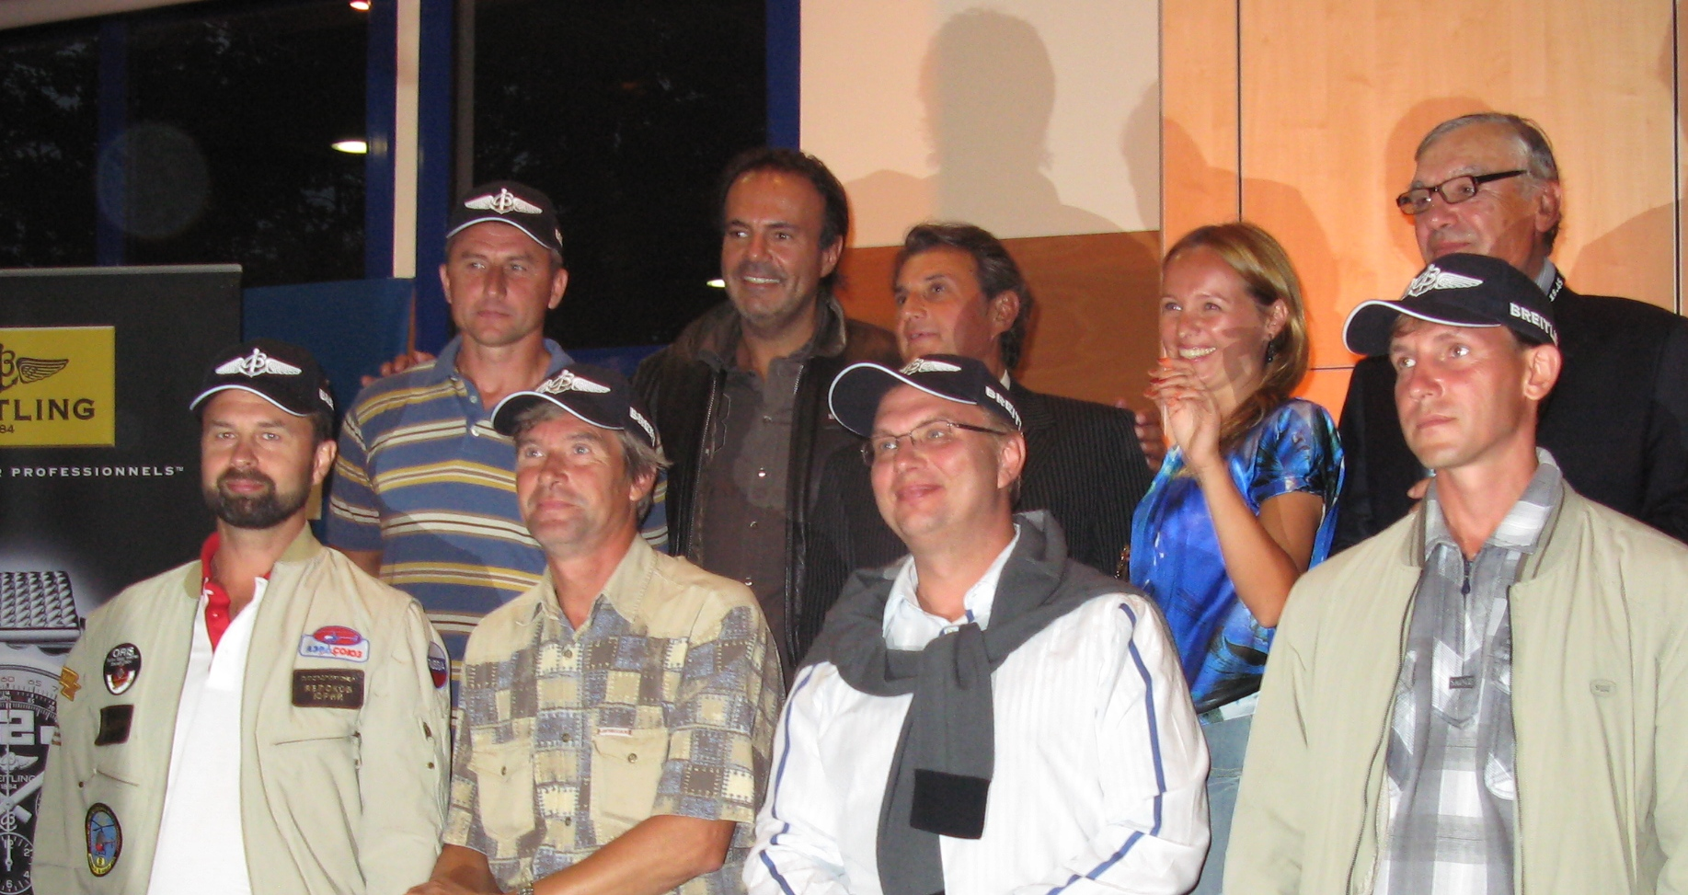
Конечно же, самой большой радостью для нас стали победы российских экипажей. Отсутствие регулярных тренировок и перерывы в спортивных полетах не могли не сказаться на уровне выступления хозяев чемпионата. Поэтому большинство призовых мест, как по упражнениям, так и в абсолютном первенстве, заняли российские экипажи.
Отлично выступил наш «международный» экипаж в составе россиянки Евгении Курпитко и белоруса Владимира Стриенка. Они стали победителями чемпионата в абсолютном первенстве, а также заняли перовое, второе и два третьих места по отдельным упражнениям. Наша Женя, талантливая летчица и очаровательная девушка, покорила сердца практически всех без исключения. На церемонии награждения им с Володей устроили настоящую овацию.
Серебряными призерами в абсолютном зачете стали Юрий Яблоков и Георгий Арбузов, завоевавшие также 1 место по «Слалому» и 2 по «Развозке грузов».
Вся команда искренне радовалась за кандидатов в мастера спорта Андрея Орехова и Виктора Калинина, ставших бронзовыми призерами абсолютного первенства. Их выступление в «Полете на точность» было практически безупречным – 298,9 очков и заслуженное первое место.
Два других российских экипажа также заняли призовые места по отдельным упражнениям. Абсолютные чемпионы России-2011 Максим Сотников и Олег Пуоджюкас показали лучший результат в «Развозке грузов» и второй на «Слаломе». Артем Курпитко и Павел Абрамочкин стали серебряными призерами в «Навигации» и бронзовыми в «Развозке грузов».
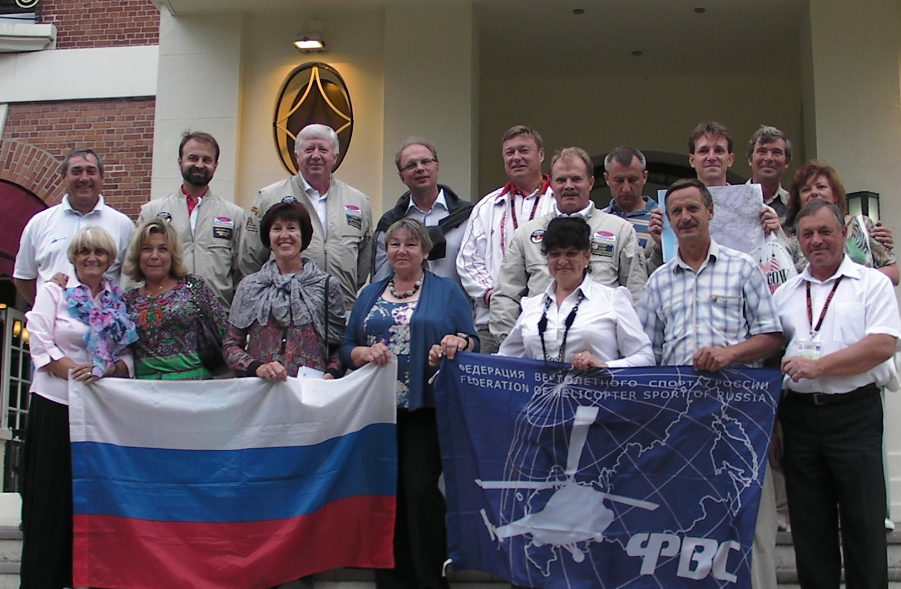
На соревнованиях царила очень теплая атмосфера. Нам было чрезвычайно приятно снова встретить старых французских друзей Джульетту и Фредерика Буше, Робера Фук, Дени Босмо, Жан-Пьера Нобле и многих других спортсменов и судей. Слаженно отработала многонациональная судейская бригада, в составе которой вместе с французами и англичанами трудились наши Галина Шпиговская, Любовь Губарь, Ирина Грушина, Владимир Панарин, Виктор Сухов и Ольга Шевелева из Белоруссии.
Великолепное показательное выступление французской пилотажной группы «Патруль Де Франс» завершило чемпионат, а вместе с тем и спортивный вертолетный сезон 2011 года.
Федерация вертолетного спорта России гордится своими героями!
Пока мы вместе - победа с нами!

